***Опыт работы.***

Как вы думаете, что дети запомнят быстрее: Слова или Картинки. Они смогут легко повторить сказку Рассказанную словами или рассказанную и одновременно Показанную по картинкам?

Часто в своей практике я слышала фразу «я вчера с ними учила», да, что скрывать, я и сама нередко удивлялась, что дошкольники не могут вспомнить стихотворение или сказку, рассказанную мной, буквально недавно.

Со временем я поняла, что дошкольники 5-7 лет очень хорошо справляются с заданиями, построенными на визуальных образах, и тяжело воспринимают на слух.

Что и греха таить, я и сама визуал, не решу задачу, пока ее не прочту «своими глазами».

Работая, в логопедической группе с детьми с различной речевой патологией, и сталкиваясь с проблемами в их обучении, приходится искать разнообразные вспомогательные приёмы, технологии и формы работы, которые наиболее эффективно направят, облегчат и систематизируют процесс усвоения детьми нового материала. Помимо речевых нарушении об у дошкольников отмечаются:

 - истощаемость, утомляемость, вялость;  
- эмоциональная неуравновешенность;  
- гипо/гипертонус;   
- синкинезии;  
- вычурные позы;   
- дизартрии, дисграфии;

- несформированность пространственных представлений;   
- несформированность сенсо-моторных координаций;   
- неловкость, однотипность движений.  
- отвлекаемость на любой стимул, полевое поведение;   
  
- упрощение любой программы;   
- пропуски букв в письме, недописывание слов, недоделывание упражнений;   
- бедная речь;   
- не могут решить смысловую задачу.

Данные наблюдения подтолкнули меня включить в коррекционную работу нейропсихологический подход и технологию наглядного моделирования.

Учитывая функциональные возможности мозга, на основе нейропсихологического подхода и технологии наглядного моделирования я создала проект ***«Город равных возможностей».***

***Цель:*** создание целостной системы, которая создает и обеспечивает оптимальные педагогические условия по коррекции нарушений в развитии речи детей посредством технологии наглядного моделирования и нейропсихологического подхода.

***Задачи:***

●Автоматизация поставленных звуков и всестороннее развитие основных компонентов языка( фонетика, лексика, грамматика) посредством технологии наглядного моделирования;

●Развитие эмоциональной сферы посредством иллюстрации, побуждающих к речевой деятельности;

●Активизация энергетического потенциала организма и улучшение всех жизненно важных процессов посредством нейропсихологического подхода;

●Формирование высших психических функции.

Наглядное моделирование в дошкольной логопедии называют по-разному: у В.К.Воробьевой - это методика сенсорно-графических схем, у Т.А.Ткаченко – предметно-схематические модели, у В.П. Глухова – блоки-квадраты, у Т.В. Большовой – коллажи, а у Л. Н. Ефименковой – схема составления рассказа.

Актуальность использования наглядного моделирования в работе с дошкольниками состоит в том, что:

•во-первых, ребенок-дошкольник очень пластичен и легко обучаем, но нельзя забывать, что для детей дошкольного возраста характерна быстрая утомляемость и потеря интереса к образовательной деятельности. Использование наглядного моделирования вызывает интерес и помогает решить эту проблему;

•во-вторых, использование символической аналогии облегчает и ускоряет процесс запоминания и усвоения материала, формирует приемы работы с памятью. Одно из правил укрепления памяти гласит: “Когда учишь – записывай, рисуй схемы, диаграммы, черти графики”;

•в-третьих, применяя графическую аналогию, мы учим детей видеть главное, систематизировать полученные знания.

Еще К.Д. Ушинский писал: «Учите ребенка каким-нибудь неизвестным ему пяти словам — он будет долго напрасно мучиться, но свяжите двадцать таких слов с картинками, и он усвоит их на лету».

**Цели авторских сказок, входящих в проект:**

**●** развитие связной речи, автоматизация поставленных звуков посредством приемов наглядного моделирования,

**●** обогащение активного и пассивного словаря старших дошкольников словами – антонимами посредством приемов наглядного моделирования,

**●** развитие образной речи и словаря детей старшего дошкольного возраста фразеологизмами посредством приемов наглядного моделирования,

● формирование лексико-грамматических категорий, посредством приемов наглядного моделирования.

Нейропсихологические упражнения (использую программу А.В.Семенович – порционно) позволяют сбалансировать работу правого и левого полушарий мозга, улучшить их взаимодействие, скорость восприятия информации, оптимизация тонуса, улучшают ритмику организма, развивают самоконтроль и произвольностьтемп деятельности, память, речь.

Данный проект служит основным целям обновления содержания образования в детском саду в соответствии с требованиями ФГОС, направлен на оптимизацию коррекционной работы в детском саду, способствует подготовке старших дошкольников с ТНР к успешному обучению в школе. Он прошел двухлетнюю апробацию на базе Муниципального автономного образовательного учреждения «Детский сад №181 комбинированного вида» Советского района г.Казани.  При определении эффективности внедрения пособия в воспитательно-образовательную практику детского сада мы опирались на данные, полученные при проведении мониторинга.

**Мониторинг.**

В мониторинге участвовало 22 дошкольника 6-7 лет с тяжелыми речевыми нарушениями (дизартрия разной степени, общее нарушение речи 2 и 3 уровня развития, задержка речевого развития).

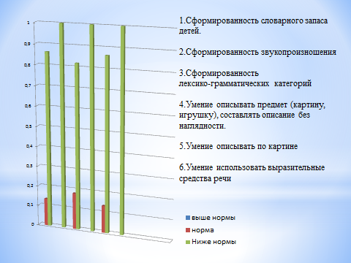

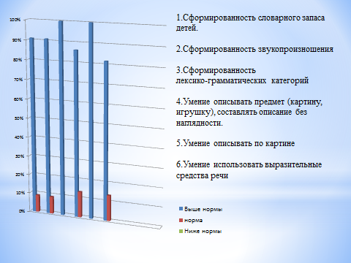

В начале обучения они не владели:

-умением дифференциации звуков;

- умением отвечать на вопросы распространенными предложениями;

- умением пользоваться лексико-грамматическими конструкциями;

- умением грамотно использовать синонимы, антонимы, фразеологизмы в речи;

- умением грамматически правильно, связно и последовательно излагать свои мысли;

- умением пересказывать небольшие произведения;

- монологической речью;

- умением активно участвовать в беседе, понятно для слушателей отвечать на вопросы и задавать их;

- умением описывать предмет, картину;

- умением драматизировать небольшие сказки.

В течение двух лет мы проводили промежуточные мониторинги в форме наблюдения за каждым воспитанником.

По истечению двух лет обучения мы провели итоговый мониторинг, дети показали высокий результат владения выразительными средствами языка, умением правильно строить предложно-падежные конструкции, владения монологической и диалогической речью, правильным произношением звуков.

В настоящее время мною разработано перспективное планирование на основе наглядного моделирования для детей старшей и подготовительной к школе группы. Состоит оно из четырех блоков для каждой возрастной группы. Каждый блок имеет свою цель.

**Старшая группа:**

**Блок №1 «Лексика».**

Цель: обучение дошкольников с ОНР пересказу по мнемотаблицам, формирование лексико-грамматических категорий.

**Блок №2 «Звуки».**

Цель: формирование и развитие фонематического восприятия, лексико-грамматических категорий и связной речи.

**Блок №3 «Антонимы».**

Цель: обогащение активного и пассивного словаря старших дошкольников словами – антонимами с использованием наглядного моделирования.

**Блок №4 «Предлоги».**

Цель: формирование предложно-падежных конструкций у детей с нарушением речи, средствами наглядного моделирования.

**Подготовительная к школе группа:**

**Блок №1 «Антонимы».**

Цель: обогащение активного и пассивного словаря старших дошкольников словами – антонимами с использованием наглядного моделирования.

**Блок №2 «Предлоги».**

Цель: формирование предложно-падежных конструкций у детей с нарушением речи, средствами наглядного моделирования.

**Блок №3 «Фразеологизмы».**

Цель: развитие образной речи и обогащению словаря детей старшего дошкольного возраста фразеологизмами.

**Блок №4 «Звуки».**

Цель: автоматизация поставленных звуков и развития связной речи детей дошкольного возраста посредством приемов наглядного моделирования.

P.S. Надеюсь, мой опыт, Вам пригодится в работе с дошкольниками. Удачи.

**Разработки моего проекта получили:**

1.Диплом 1 степени II международного конкурса-выставки “Вектор успеха-2017: инновации в дефектологии».

2.Диплом участника Всероссийского педагогического конкурса «Творческий воспитатель-2017г.»

3. Диплом 3степени Четвертого Республиканского конкурса мультимедийных презентации и видеофильмов «Калейдоскоп педагогического мастерства», 2017г.

4.Была опубликована статья "Технология наглядного моделирование в коррекционной работе" в журнал «Магариф», 2017г.,

5. Опубликована статья "Мнемотаблицы в коррекционной работе учителя – логопеда" во Всероссийском научно – педагогическом журнале "Сфера Образования",2017г.